Проповедь Патриарха Кирилла в день памяти св. Александра Невского
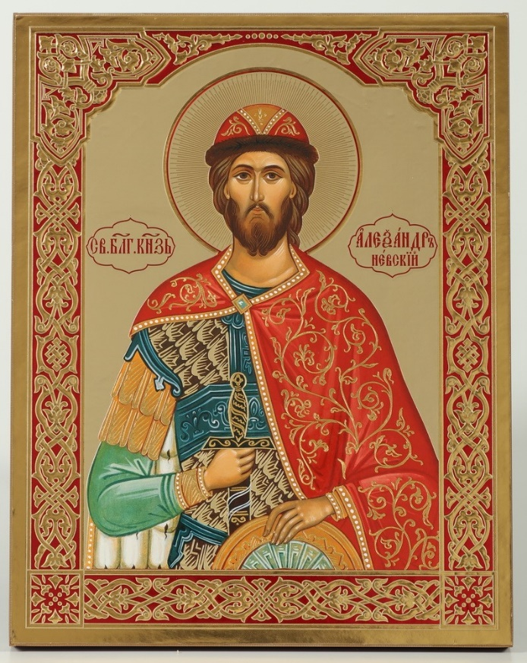
Я всех вас сердечно поздравляю с замечательным праздником, который сегодня торжественно отмечается во многих храмах Русской Православной Церкви, — это память святого благоверного великого князя Александра Невского, великого Божиего угодника, строителя, охранителя Святой Руси.
Сегодня в апостольском (Гал. 5:22-6:2) и Евангельском чтениях (Мф. 11:27-30) были слова, которые прямо применимы к его жизни и подвигу. Апостол Павел, обращаясь к Галатам, говорит: «Друг друга тяготы носите и тако исполните закон Христов». А в Евангелии от Матфея другие слова: «Господь говорит Своим ученикам: "Иго Мое благо и бремя Мое легко есть "». И там, и там речь идет о бремени, об ответственности.
Святой благоверный князь Александр Невский стал святым не потому, что он был мудрым правителем, талантливым полководцем, мужественным воином или блестящим дипломатом. Он стал святым именно потому, что, будучи князем, главой народа и государства, смысл своей власти видел в служении.
Пребывание на высших должностях, которые связаны с широкими властными полномочиями, от реализации которых зависит судьба народа, нельзя называть работой. Это не работа, это служение. Работа от служения отличается тем, что человек работающий имеет право и возможность заниматься еще многими другими делами. А человек служАщий не имеет такого права — всё, что он делает, всё, о чем он думает, всё, к чему он направляет волю, должно быть связано с благом народа, над которым он поставлен.
Святой благоверный князь Александр Невский был именно таким правителем, и Господь споспешествовал ему. Имея горячую веру, твердую надежду на помощь Божию, он не побоялся, будучи 20 с небольшим лет отроду, возглавить дружину, которая должна была остановить шведские войска, вошедшие в устье реки Невы и угрожавшие всей Новгородской земле. Он не побоялся встретить грозного врага, во много превосходящего по силе, на льду Чудского озера, — ливонских рыцарей, закованных в броню. И на Неве, и на Чудском озере он победил, хотя было мало надежд и никто не верил, что этот совсем молодой человек, неопытный, не владеющий полководческим искусством, не имеющий надежного войска, сумеет победить. Но, отправляясь на рать, святой благоверный князь Александр, выходя из Софийского собора Новгорода, сказал слова, вошедшие в историю: «Не в силе Бог, а в правде». Защищая правду своего народа, он победил; и не только управлял войсками, но и сам, взяв в руки меч, шел впереди войска своего, участвовал в единоборствах и одолел грозного предводителя шведского воинства — не только в переносном смысле, как полководец, но и в прямом — в открытом бою.
Затем святой благоверный великий князь должен был решить самую главную задачу — не допустить нового вторжения монгольских завоевателей на Русскую землю, особенно на север Руси, который местами оставался свободным от оккупации. Александр, несомненно, понимал всю стратегическую важность этих территорий, куда устремился народ из центральной, южной, юго-западной и западной Руси — из тех мест, которые мы сейчас называем Беларусью, Украиной, югом России. Люди устремлялись на север, зная, что там безопасность. В этих местах созревала мощь нашего народа и нашего государства, и нужно было всеми силами предотвратить преждевременное нашествие врага. И Александр смиренно идет в Орду, склоняется перед ханом, принимает его волю и, возвращаясь, продолжает ему служить, вызывая нарекания и обвинения со стороны своего народа. Многие называли его предателем, многие считали, что настало время дать битву. Но Александр, зная военное и экономическое состояние Северной Руси, понимал, что этого делать нельзя: нужно было время для накопления материальных средств, для создания войска, для воспитания людей, которые были деморализованы поражениями, падением Киева и других великих русских городов.
Когда новгородцы восстали против сборщиков дани, посланных ханом, Александр, сознавая, что это может стать предлогом к новому сокрушительному для Руси нашествию, как бы поднялся против своего народа и наказал тех, кто убил сборщиков дани. Трудно представить, что было тогда в душе Александра. Каким холодом, каким непониманием пахнуло на него со стороны новгородцев! Наверное, искоса смотрели, обвиняя его в предательстве. Но святой благоверный великий князь знал, что делал, — он спасал свой народ и свою страну и, обезопасив западные границы Руси, стремился так же надежно обезопасить страну нашу и с востока.
Но, наверное, этого было бы недостаточно, чтобы прославлять великого князя Александра в храмах Божиих как святого. А мы именно так его прославляем, потому что вся его жизнь была без остатка отдана Богу и людям. Такое самоотверженное служение народу не может не иметь под собой мировоззренческих основ, оно не может управляться прагматическими соображениями. Ведь человеку всегда захочется иметь свое личное пространство, наполнить это пространство богатством, роскошью, комфортом, благоденствием… Святой благоверный князь не имел никакого личного пространства. Вся его жизнь была посвящена Богу и людям — людям, потому что в основу всего Александр полагал свою веру в Бога. «Не в силе Бог, а в правде» — какие потрясающие слова, какой колоссальный духовный заряд в этих словах! В них — весь Александр.
Он умер совсем молодым человеком, сорока с небольшим лет. Он вынужден был снова ехать в Орду и снова вести непростые переговоры с ханом, а, возвращаясь домой, скоропостижно умер. Многие историки считают, что он был отравлен. В этом нет ничего невероятного, потому что ханы, не имея видимого повода воевать с Александром, конечно, прозревали его стратегию, и есть все основания считать, что он умер не своей смертью. И как моментально весь народ объединился в почитании святого князя! Никаких разногласий, никакой подозрительности — горячая любовь людей. Какие замечательные слова сказал его духовный отец и наставник митрополит Кирилл, как он прославил святого князя, отошедшего ко Господу! Это были слова, лишенные всякой лести, — они шли от сердца. И народ подхватил эти слова митрополита — они вошли в сознание, в плоть и кровь нашего народа.
Потому среди русских святых Александр Невский занимает особое место как покровитель страны, как покровитель законной власти, как великий пример жертвенного служения народу — пример и для светской, и для духовной власти. Именно поэтому мы молимся святому благоверному князю, чтобы он не переставал ходатайствовать пред Богом о любимом своем Отечестве, о потомках тех, кому он верой и правдой служил. И мы верим, что молитвами таких святых, как благоверный князь Александр, и сохраняется под Покровом Богоматери, несмотря на все исторические перипетии, конфликты, войны, трагедии, наше Отечество.
Сегодня мы особенно молимся святому благоверному князю, чтобы он вразумил нашу власть, даровал ей не только умственные силы и способности к управлению, но и сильную, крепкую веру, нравственную основу принятия решений — как государственных, так и личных. Мы молимся ему также о Церкви нашей, о епископате нашем, чтобы в его дивном лике те, кому вверено духовное попечение о народе, также видели живой и притягательный пример. Его молитвами да сохранит Господь землю Русскую. Аминь.

